Koronawirus vs. informacje - chroń się także przed fake newsami!
Temat wirusa, który rozprzestrzenia się na skalę globalną wciąż nas nie opuszcza. COVID-19, który wywodzi się z Wuhan (miasto w środkowych Chinach) sparaliżował życie wielu narodów, a media nie bagatelizują problemu. Codziennie dostarczają nam świeże informacje na temat rosnącej liczby zakażonych, ofiar oraz zaleceń lekarzy. Czy warto wierzyć każdej informacji?

Współczesnym zagrożeniem wynikającym z szerokiego dostępu do Internetu jest natłok informacji, które nie zawsze są prawdziwe. Obecnie każdy z nas może zostać dziennikarzem obywatelskim - wrzucić fotkę z wydarzenia, wydać subiektywne zdanie na temat areny politycznej czy informować na skalę światową o pozytywnym wpływie picia octu jabłkowego. Problem stanowi fakt, że o ile w obszarze tematyki lifestylowej czy opiniotwórczej, dzielenie się takimi wiadomościami raczej nie ma negatywnego wpływu, o tyle w sytuacjach poważnych może siać niepotrzebną panikę. Wobec tego społeczeństwo, powielając niesprawdzone informacje (ponieważ interaktywność mediów na to pozwala) zatacza błędne koło, a w rezultacie ich wiedza i świadomość nie wzrasta.

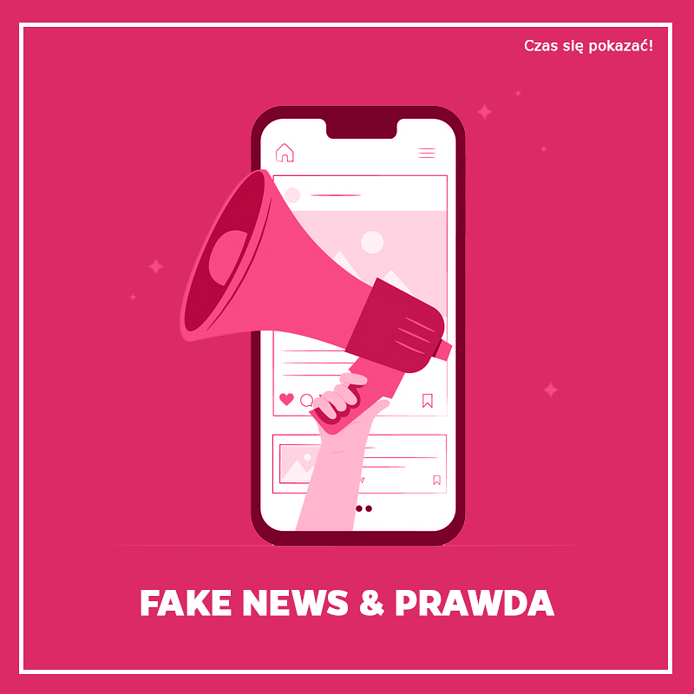
Jednym z głośniejszych przypadków, które realnie wpływały na stan zdrowia ludzi był smog. Zjawisko zanieczyszczenia powietrza nie jest zupełnie obce, niemniej na przestrzeni ostatnich kilku lat znacznie się nasiliło. Wówczas nagłówki gazet, prezenterzy radiowi i telewizyjni, a przede wszystkim Internet krzyczeli SMOG ZABIJA! albo TYSIĄCE OFIAR Z POWODU SMOGU! Niestety, gdyby systematycznie analizować każde medium, które wydało materiał prasowy na temat zanieczyszczenia okazałoby się, że… nie są zgodni co do wyników, nie podają źródeł z których skorzystali, powielają zasłyszane informacje czy też stosują tzw. clickbait’y.

Obecnie niemal cały świat walczy z koronawirusem, który stanowi niebezpieczeństwo w szczególności dla starszych ludzi. Epidemia jest o tyle zatrważająca, że rozprzestrzenia się bardzo szybko, a społeczeństwo młodsze może przechodzić zakażenie bezobjawowo, co nie oznacza, że nie zaraża. I w tym tkwi mroczna strona COVID-19. Niestety, pojawienie się nowego wirusa skutkuje tym, że szczegółowe badania zajmą ekspertom jeszcze sporo czasu, podobnie jak stworzenie szczepionki. Wobec tego pamiętajmy, że należy podchodzić z dystansem wobec nieoficjalnych lub niepotwierdzonych informacji w zakresie epidemii. Ochrona przed COVID-19, która jest zalecana przez lekarzy powinna stanowić elementarną kwestię, jednak tak samo powinniśmy chronić się przed fake newsami w obliczu zagrożenia i przestrzegać innych przed negatywnym skutkiem publikowania takich informacji.

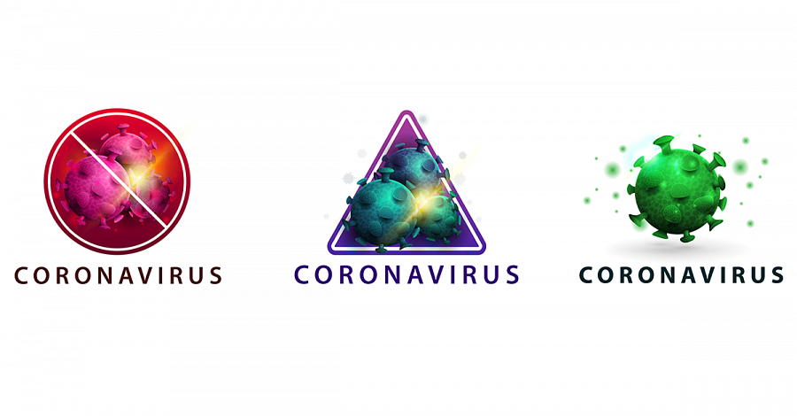
Wpływanie na opinię publiczną i dezinformacja to często konik dziennikarzy, którzy wykorzystują niewiedzę innych dla własnych celów. Nie bądź gamoń! W końcu i tak giganci medialni tacy jak Google codziennie dbają o to, abyśmy zostali w swojej bezpiecznej bańce informacyjnej, dlatego tak ważna jest umiejętność pozyskiwania wiadomości i znajomości źródeł. Dzięki temu możesz uchronić się przed niepotrzebną paniką, stać się mądrzejszy, bardziej świadomy i przede wszystkim uchronisz się przed manipulacją!

Kilka wskazówek:
l Zawsze sprawdzaj źródła danego materiału/publikacji/informacji
l Staraj się pozyskać jak najwięcej wiadomości z różnych kanałów i porównaj ze sobą
l Dowiedz się, czy za jakimś portalem nie stoi zjawisko upolitycznienia
l Jeżeli istnieje taka możliwość, korzystaj ze specjalistycznych baz i witryn.

Przykładowe zaufane witryny:
l PAP
l Demagog.pl
l Poinformowani.pl

